025-changing-the-css-properties-of-elements

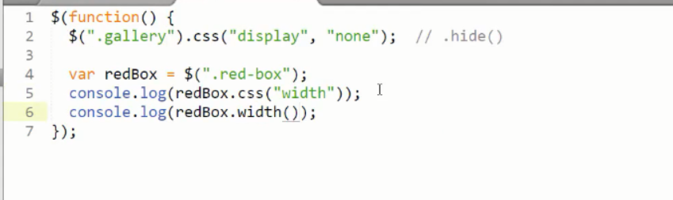



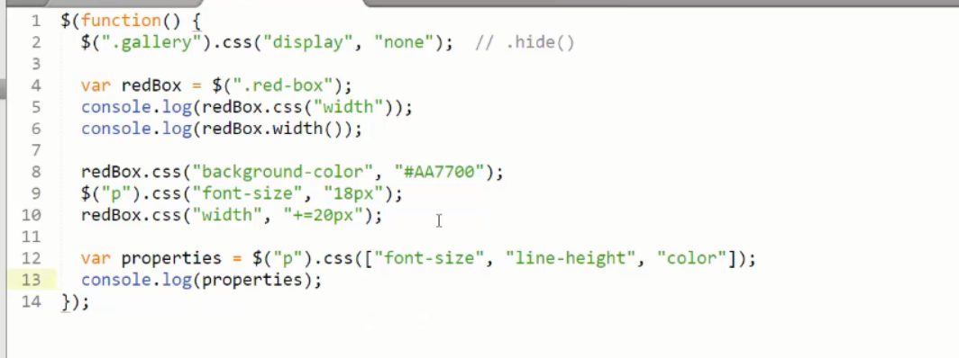

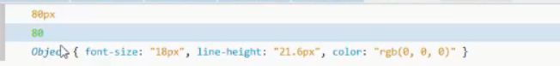

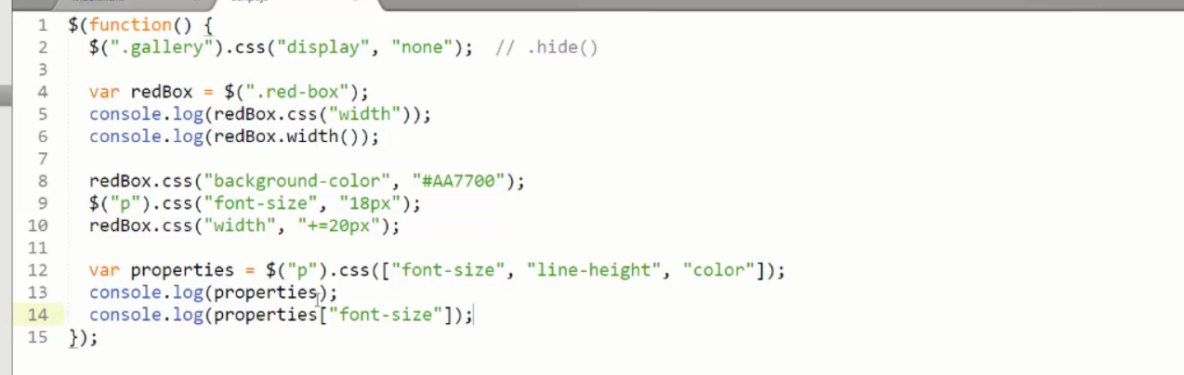



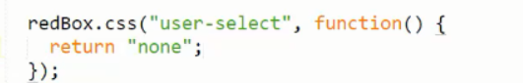

Không select được red box nữa, red-box là biến đã được gán cho element

không dùng được imoportant, letture tới sẽ giải quết

026-adding-or-removing-css-classes

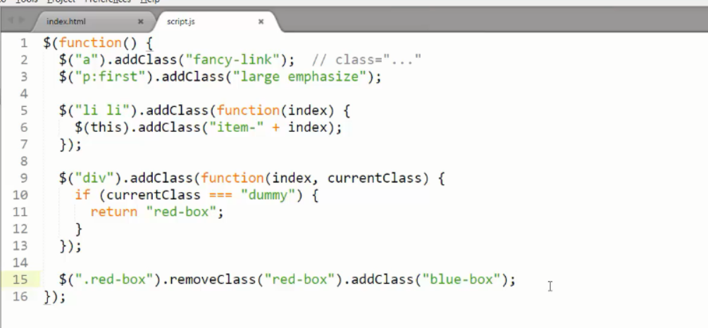



Select class remove class đó và thay bằng class khác

027-changing-the-data-of-an-element

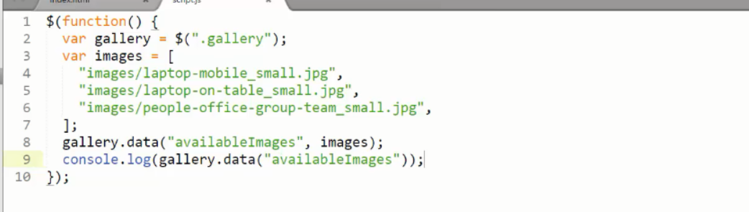



In ra được array images

Nghĩa la lệnh ở trên đã đưa images array vào gallery

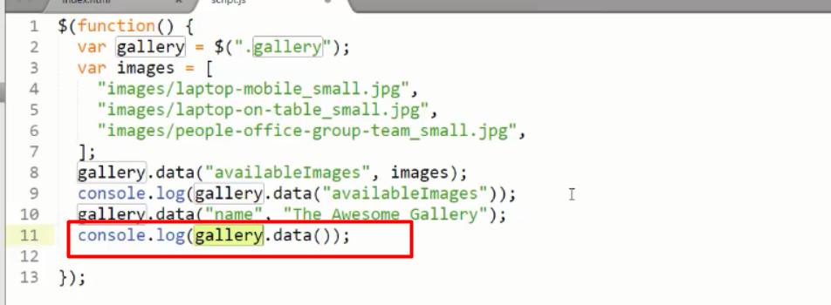

In toàn bộ gallery data



Remove





Data-‘name’

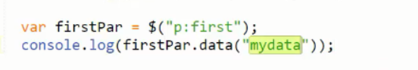



028-retrieving-and-changing-the-content-of-an-element

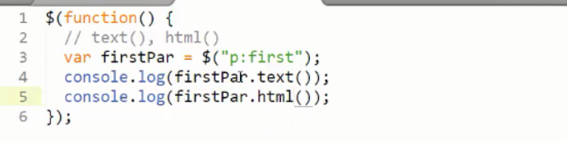



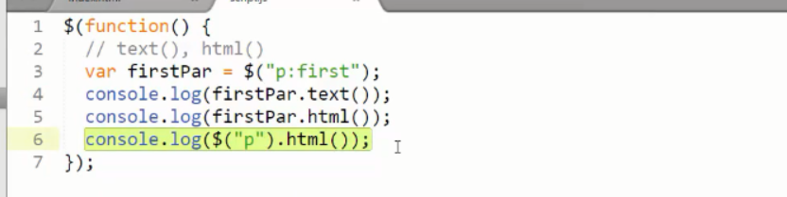

Khi chọn nhiều đối tượng thì đối tượng đầu tiên được select ( đối với html và text)

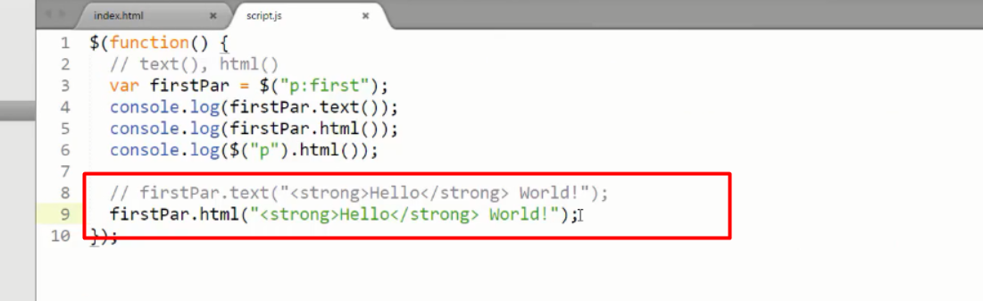

Thay đổi text hoặc html



Cái cũ và cộng thêm cái mới

Có thể dùng function và return như các hàm đã học trước đó